|  |  |
| --- | --- |
|  | base  The below table show the parts we create for make the robot |
|  | pole |
| صورة تحتوي على نص, كمبيوتر, إطار صورة  تم إنشاء الوصف تلقائياً | head |
| صورة تحتوي على داخلي, جهاز عرض  تم إنشاء الوصف تلقائياً | arm |
|  | bearing |
| صورة تحتوي على أسود, المصباح  تم إنشاء الوصف تلقائياً | Servo |

The steps for assembly the robot

1. Put the base first



1. Put the pole



1. Put the head



1. Put the first part of arm with bearing and servo

servo

bearing

صورة تحتوي على داخلي, حائط, إلكترونيات, جهاز عرض

تم إنشاء الوصف تلقائياً

1. Put the second part of arm with bearing and servo

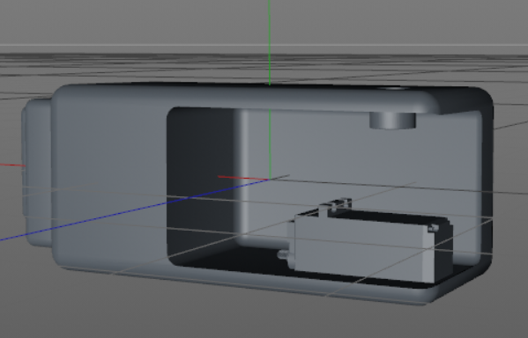

servo

bearing

1. The final shape for robot

صورة تحتوي على المرحاض, مرصوف

تم إنشاء الوصف تلقائياً